全面采购成本管控与方法工具
——新竞争VUCA环境下的采购降本增效管理与实施落地方法与工具
主办单位：一六八培训网（冠达咨询） www.peixun168.com；www.wonder168.com
时间地点：2023年8月19-20日、11月18-19日 深圳
课程费用：4980元/2天 （含教材费、培训费、中午工作餐费等）
适合对象：供应链总监、采购经理、采购主管、采购人员以及采购与供应链管理感兴趣人士
授课方法：知识讲授、小组讨论、引导技术、角色扮演、情景模拟
联系方式：18826414993黄老师（微信同号）13286852506崔老师（微信同号）
注：本课程可为企业提供上门内训服务和咨询服务，欢迎来电咨询！

【课程概述】
从采购需求开始的那一刻开始，我们就已经进入了成本管控。成本管控是贯穿企业内外一个关键环节，采购节约的每一分钱可以几何倍数的效果放大至市场销售端，也是成本竞争性企业考核采购团队人员关键的KPI。
企业在实际运营的过程中，经常面临着计划的变动，客户端压价，供应商价格上涨，原材料上涨，供应商质量表现不佳，技术研发成本大投入等等的痛点最终都将影响企业竞争力。这些从企业市场外部、研发、制造、采购、物流与仓储等供应链问题，其实都与采购总成本有着强关联性。
目前国内企业采购降本增效管理手段比较单一，往往只关注价格，降本增效管理就是降价， 缺乏系统性思考与布局，导致供应商关系紧张，企业内耗严重，供应链整体绩效低下，影响企业竞争力发展。本课程从成本管理战略高度，展开基于系统性布局的降本增效管理策略，全维度的剖析成本管理，通过全面成本管理的手段和维度实现降本增效最终在VUCA环境下有效提升企业供应链绩效。
本课程将通过知识讲解与案例系统全面展示一个职业采购人员在成本控制中所需的知识与技能。通过学习和现场模拟操作，能使学员明白成本管控对于企业运营的重要性，提升成本管控的全局视野，掌握成本管控的专业技能，熟练运用采购成本控制的工具与方法等。进而为企业创造更多的利润空间。

【课程大纲】
- 采购成本管理的重要性
- 采购本质、采购价值的思考和讨论
- 我们所处的环境
- 采购成本管理的重要性

- 供应链总成本与采购总成本
- 供应链总成本逻辑
- 采购成本的管理范围
- 系统结构性成本风险

- 影响采购总成本因素分析
- 清晰的战略解码——方向错了非常贵
- 供应资源规划与管理——选错了，用不好，也很贵
- 组织流程
- 总成本思维和视角
- 通过内外协同共赢实现总成本最低
- 采购团队专业化

- 采购降本增效管理策略及方法工具
- 理解绩效
- 策略制定及实施步骤
- 不同阶段不同维度的降本增效策略及实战案例
- 设计开发阶段
- 流程组织优化维度
- 采购策略维度
- 生产协同维度
- 供应商管理维度

- 采购成本分析办法
- 供应市场分析
—甲乙双方市场分析及地位对比分析
- 供应商品类分析
- 不同物料的采购成本关注重点
- 成本分析的工具
- 成本分析八大方法
—案例分析

- 采购成本优化的工具和方法
1、成本管控策略的设定
2、成本管控团队的建设
3、成本优化的维度：
1）关系改善
2）前期渗透
3）改善与帮扶
4）风险管控等
4、成本优化的具体工具（以下举例说明）
1）建立长期健康的合作关系
2）商务谈判
3）标准化、分级化
4）本土化
5）VAVE
6）改善与优化
案例：举例分析说明并进行头脑风暴拓展思维

- 小结及复盘
1、案例复盘
2、优化方法与工具小结

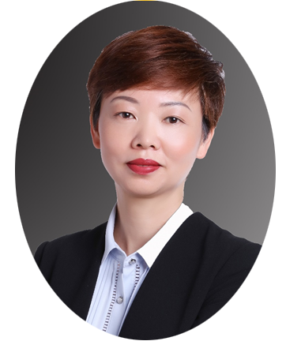
【讲师简介】
庞建云
采购与供应链管理专家
采购与供应链专家会PSCC专家顾问
广东省采购与供应链协会高级顾问
原大型国有知名上市公司集团
采购中心副总经理
集团全资子公司总经理
供应链书籍《采购管理与运营实践》主编
近20年的供应链运营管理和精益生产管理经验，主导并操盘集团供应链系统架构、流程和管理经验。搭建了集团供应链集中采购架构和集采供应链管理运营体系。 具有丰富的多行业多品类采购管理经验和流程构建、流程优化经验，以及丰富的跨组织跨行业的实施供应链系统优化整合项目的实战经验，成功策划并运营供应链金融项目。
具有近十年的辅导培训供应商改善经验，协助过多家企业从供应链角度构建企业供应链运营体系的丰富经历，包括但不限于精益生产，成本管控，工艺提升，技术创新，流称优化重建等。
擅长方向：供应链战略、整体优化整合、跨组织协同，流程构建优化，采购降本增效管理、供应商管理体系搭建及运营评估、供应链金融项目策划实施等。

